LEHDISTÖTIEDOTE

ANDRITZ Oy ja LUT-yliopisto solmivat merkittävän yhteistyösopimuksen

HELSINKI, 11.11.2021. Kansainväliseen teknologiakonserni ANDRITZiin kuuluva ANDRITZ Oy ja LUT-yliopisto ovat sopineet mittavasta kuitutekniikan tutkimukseen liittyvästä yhteistyöstä. Ainutlaatuinen yritysyhteistyömalli on askel kohti uudenlaista infrastruktuurien yhteiskäyttöä sekä tutkimusyhteistyön tiivistämistä. Laaja-alaisen ja tieteellisesti korkealuokkaisen yhteistyön myötä LUTin Lahden kampukselle syntyy teollisuuden tarpeita palveleva moderni tutkimuskeskus.
Nyt perustettava tutkimuskeskus ja LUTin akateeminen erikoisosaaminen tuovat lisäarvoa ANDRITZin tutkimus- ja innovaatiotoimintaan. Panostamalla tuotekehitykseen ANDRITZ pyrkii vahvistamaan brändiään teknologia-alan innovatiivisen kehityksen edelläkävijänä ja houkuttelevana työnantajana. Tutkimuskeskuksen sijainti Lahdessa mahdollistaa ANDRITZin ja LUTin tutkijoiden tiiviin yhteistyön.
ANDRITZ Oy:n toimitusjohtaja Kari Tuominen sanoo: ”Modernissa tutkimuskeskuksessa pystymme keskitetysti tutkimaan, testaamaan ja analysoimaan paitsi perinteisiä myös uusia kuitumateriaaleja. Sekä LUTissa että meillä panostetaan kestävää kehitystä edistävään teknologiaan, sivuvirtojen hyödyntämiseen ja energiatehokkuuteen. Siinä missä LUT kouluttaa osaavia työntekijöitä, me tarjoamme heille opinnäytetöitä sekä työpaikkoja.”

LUT-yliopiston dekaani Riina Salmimies kommentoi: ”Yhteistyön ansiosta LUTin Lahden kampukselle pystytään rakentamaan laboratoriotiloja suuremmassa mittakaavassa kuin olimme ennakoineet. Käytännössä kampuksen laboratoriotoiminta laajenee lähes tuhannella neliöllä, laitekanta monipuolistuu ja Lahteen rekrytoidaan uutta henkilökuntaa”.

Laboratorioiden suunnittelu on parhaillaan käynnissä ja yhteinen toiminta alkaa syyskuussa 2022. Salmimies on erityisen iloinen siitä, että Lahden laboratoriotoiminta lähtee alusta asti käyntiin vahvasti teollisuuden tarpeita, kuten alueen kasvavaa biotalousklusteria palvellen.

Molempia tahoja yhdistää entuudestaan vahva globaali näkökulma ja kansainvälisyys.
Nyt sovitun yhteistyön lisäksi on pohdittu tutkimustyön laajentamista myös kuitututkimuksen ulkopuolelle. ”Kyseessä on täysin uudentyyppinen yhteistyö, joten nähtäväksi jää, mitä mahdollisuuksia tämän myötä avautuu tulevina vuosina”, Kari Tuominen ja Riina Salmimies toteavat.

Tämän yhteistyön tavoitteena on laajentaa ANDRITZin nykyisiä vahvoja tutkimusresursseja, luoda uusia innovaatioita ja saavuttaa teknologinen johtajuus globaaleilla markkinoilla.

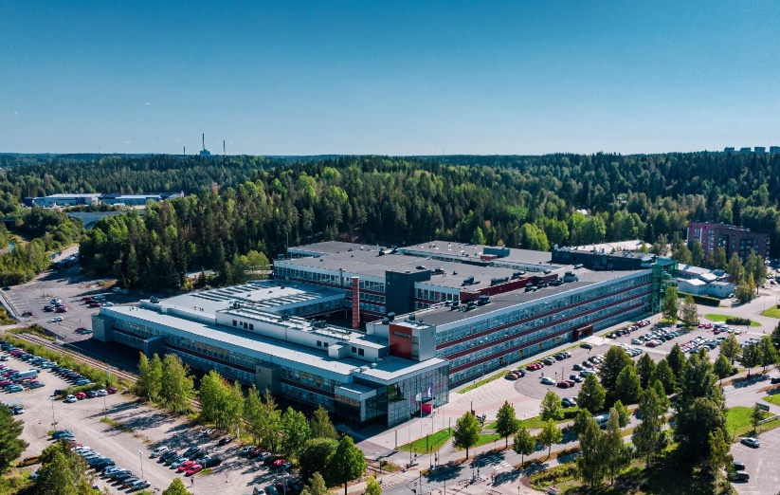

◄ Yhteistyön myötä LUTin Lahden kampuksen laboratoriotoiminta laajenee huomattavasti.

LEHDISTÖTIEDOTE JA VALOKUVA LADATTAVISSA
Lehdistötiedote ja valokuva ovat ladattavissa osoitteessa andritz.com/news. Kuvan voi julkaista maksutta, jos lähde mainitaan kuvan yhteydessä: ”Kuva: LUT”.

LISÄTIETOJA:
Kari Tuominen
Toimitusjohtaja, ANDRITZ Oy
040 860 5186
kari.tuominen@andritz.com
andritz.com

ANDRITZ-KONSERNI
Kansainvälinen teknologiakonserni ANDRITZ on yksi maailman johtavista innovatiivisten laitosten,
laitteiden ja palvelujen toimittajista sellu- ja paperiteollisuudelle, vesivoimateollisuudelle metalli- ja
terästeollisuudelle sekä kunnallisiin ja teollisiin erotusteknologiaratkaisuihin sekä eläinrehun ja
biomassapellettien tuotantoon. Laitokset energiantuotantoon, kierrätykseen ja savukaasujen puhdistukseen sekä kuitukankaiden ja kuitulevyn tuotantoon täydentävät kansainvälisen tuote- ja palvelutarjooman. Teollisen digitalisaation innovatiivisia tuotteita ja palveluita tarjotaan Metris-tuotenimellä, ja ne auttavat asiakkaita saamaan laitoksistaan käyttäjäyställisempiä, tehokkaampia ja kannattavimpia. ANDRITZ on pörssiyhtiö, jonka henkilöstön määrä maailmanlaajuisesti on noin 26 700 ja toimipaikkoja on yli 280 yli 40 maassa.

ANDRITZ PULP & PAPER
ANDRITZin Pulp & Paper -toimiala tarjoaa laitteita, järjestelmiä, kattavia laitoksia ja palveluja kaiken tyyppisen sellun, paperin, kartongin ja pehmopaperin tuotantoon. Teknologiat ja palvelut keskittyvät raaka-aineiden täysimittaiseen hyödyntämiseen, parempaan tuotantotehokkuuteen ja kestävyyteen sekä alhaisempiin kokonaistuotantokuluihin. Tähän liiketoiminta-alueeseen kuuluvat myös energiantuotannon kattilat, savukaasujen puhdistuslaitokset, kuitukankaiden ja kuitulevyjen (MDF) tuotantolaitokset sekä ratkaisut erilaisten jätemateriaalien kierrätykseen ja silppuamiseen. Tämänhetkistä huipputasoa edustava IIoT-teknologia osana Metris-digitalisaatioratkaisuja täydentää kattavan tuotetarjooman.

ANDRITZ Oy
ANDRITZ Oy on yksi maailman johtavista sellu- ja paperiteollisuuden järjestelmien, laitteiden ja palvelujen toimittajista. Sen tuotealueita ovat puunkäsittely, kuituprosessit, kemikaalien talteenotto ja massankäsittely. Lisäksi ANDRITZ Oy tarjoaa erilaisia biomassakattiloita ja kaasutuslaitoksia energian tuotantoon. Tampereella sijaitseva ANDRITZ Hydro Oy toimittaa järjestelmiä, laitteita ja palveluja vesivoimateollisuudelle. Suomessa ANDRITZ-yhtiöiden henkilöstön määrä on noin 1 500. Osaamiskeskukset ovat Keravalla, Kotkassa, Lahdessa, Lappeenrannassa, Savonlinnassa, Tampereella, Vantaalla ja Varkaudessa. Yhtiön pääkonttori sijaitsee Helsingissä. ANDRITZ Oy:n hallituksen puheenjohtajana toimii Wolfgang Leitner (ANDRITZ AG) ja toimitusjohtajana Kari Tuominen. Yhtiön omistaa itävaltalainen ANDRITZ AG.

LUT-yliopisto
Puhdas energia, vesi ja ilma ovat elämän edellytyksiä, joihin LUT-yliopistossa etsitään ratkaisuja tekniikan ja talouden osaamisella. LUT auttaa yhteiskuntaa ja yrityksiä uudistumaan kestävästi. Kansainvälisessä tiedeyhteisössä on 6 500 jäsentä. Kampukset sijaitsevat Lappeenrannassa ja Lahdessa. LUT-yliopisto on ilmastoteoissa maailman kymmenenneksi paras yliopisto.

